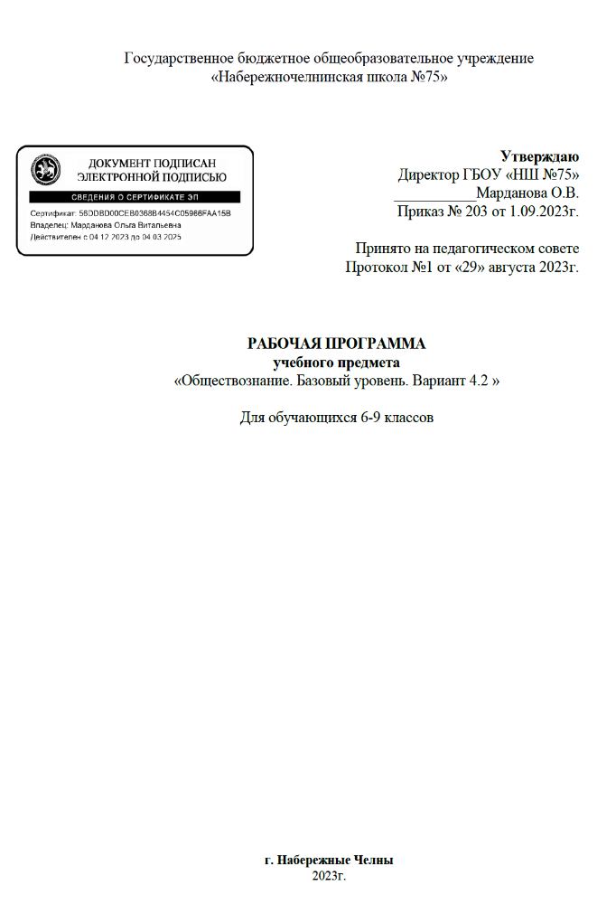
ТЕМАТИЧЕСКОЕ ПЛАНИРОВАНИЕ

ОБЩАЯ ХАРАКТЕРИСТИКА УЧЕБНОГО ПРЕДМЕТА «ОБЩЕСТВОЗНАНИЕ».Обществознание играет ведущую роль в выполнении школой функции интеграции молодёжи в современное общество: учебный предмет позволяет последовательно раскрывать учащимся подросткового возраста особенности современного общества, различные аспекты взаимодействия в современных условиях людей друг с другом, с основными институтами государства и гражданского общества, регулирующие эти взаимодействия социальные нормы. Изучение курса «Обществознание», включающего знания о российском обществе и направлениях его развития в современных условиях, об основах конституционного строя нашей страны, правах и обязанностях человека и гражданина, способствует воспитанию российской гражданской идентичности, готовности к служению Отечеству, приверженности национальным ценностям. Привлечение при изучении курса различных источников социальной информации, включая СМИ и Интернет, помогает школьникам освоить язык современной культурной, социально-экономической и политической коммуникации, вносит свой вклад в формирование метапредметных умений извлекать необходимые сведения, осмысливать, преобразовывать и применять их. Изучение учебного курса «Обществознание» содействует вхождению обучающихся в мир культуры и общественных ценностей и в то же время открытию и утверждению собственного «Я», формированию способности к рефлексии, оценке своих возможностей и осознанию своего места в обществе.
ЦЕЛИ ИЗУЧЕНИЯ УЧЕБНОГО ПРЕДМЕТА «ОБЩЕСТВОЗНАНИЕ».Целями обществоведческого образования в основной школе являются:
— воспитание общероссийской идентичности, патриотизма, гражданственности, социальной ответственности, правового самосознания, приверженности базовым ценностям нашего народа;
— развитие у обучающихся понимания приоритетности общенациональных интересов, приверженности правовым принципам, закреплённым в Конституции Российской Федерации и законодательстве Российской Федерации;
— развитие личности на исключительно важном этапе её социализации
— в подростковом возрасте, становление её духовно-нравственной, политической и правовой культуры, социального поведения, основанного на уважении закона и правопорядка; развитие интереса к изучению социальных и гуманитарных дисциплин; способности к личному самоопределению, самореализации, самоконтролю; мотивации к высокопроизводительной, наукоёмкой трудовой деятельности;
— формирование у учащихся целостной картины общества, адекватной современному уровню знаний и доступной по содержанию для школьников подросткового возраста; освоение учащимися знаний об основных сферах человеческой деятельности, социальных институтах, нормах, регулирующих общественных отношений, необходимых для взаимодействия с социальной средой и выполнения типичных социальных ролей человека и гражданина;
— овладение умениями функционально грамотного человека: получать из разнообразных источников и критически осмысливать социальную информацию, систематизировать, анализировать полученные данные; освоение способов познавательной, коммуникативной, практической деятельности, необходимых для участия в жизни гражданского общества и государства;
— создание условий для освоения обучающимися способов успешного взаимодействия с различными политическими, правовыми, финансово-экономическими и другими социальными институтами для реализации личностного потенциала в современном динамично развивающемся российском обществе;
— формирование опыта применения полученных знаний и умений для выстраивания отношений между людьми различных национальностей и вероисповеданий в общегражданской и в семейно-бытовой сферах; для соотнесения своих действий и действий других людей с нравственными ценностями и нормами поведения, установленными законом; содействия правовыми способами и средствами защите правопорядка в обществе.
Задачи изучения обществознания на всех уровнях общего образования определяются Федеральными государственными образовательными стандартами (в соответствии с ФЗ-273 «Об образовании»). Воспитательный потенциал данного учебного предмета обеспечивает реализацию следующих целевых приоритетов воспитания обучающихся ООО:
Развитие ценностного отношения:
- к семье как главной опоре в жизни человека и источнику его счастья;
- к труду как основному способу достижения жизненного благополучия человека, залогу его успешного профессионального самоопределения и ощущения уверенности в завтрашнем дне;
- к своему Отечеству, своей малой и большой Родине как месту, в котором человек вырос и познал первые радости и неудачи, которая завещана ему предками и которую нужно оберегать;
- к миру как главному принципу человеческого общежития, условию крепкой дружбы, налаживания отношений с коллегами по работе в будущем и создания благоприятного микроклимата в своей собственной семье;
- к знаниям как интеллектуальному ресурсу, обеспечивающему будущее человека, как результату кропотливого, но увлекательного учебного труда;
- к окружающим людям как безусловной и абсолютной ценности, как равноправным социальным партнерам, с которыми необходимо выстраивать доброжелательные и взаимоподдерживающие отношения, дающие человеку радость общения и позволяющие избегать чувства одиночества;
- к самим себе как хозяевам своей судьбы, самоопределяющимся и самореализующимся личностям, отвечающим за свое собственное будущее;
МЕСТО УЧЕБНОГО ПРЕДМЕТА «ОБЩЕСТВОЗНАНИЕ» В УЧЕБНОМ ПЛАНЕ.В соответствии с учебным планом обществознание изучается с 6 по 9 класс. Общее количество времени на четыре года обучения составляет 136 часов. Общая недельная нагрузка в каждом году обучения составляет 1 час.
6 класс (базовый уровень)
Название раздела, темы | Общее количество часов
1.Человек. Деятельность человека | 20
1.1.Человек – личность | 1
1.2.Индивид и индивидуальность | 1
1.3.Познание человеком мира и себя | 1
1.4.Способности человека | 1
1.5.Понятие деятельности. Роль деятельности в жизни человека и общества | 1
1.6.Многообразие видов деятельности. Игра, труд, учение | 1
1.7.Потребности человека | 1
1.8.Особые потребности людей с ограниченными возможностями | 1
1.9.На пути к жизненному успеху | 1
1.10.Выбираем профессию | 1
1.11.Человекв социальном измерении | 1
1.12.Межличностные отношения | 1
1.13.Виды межличностных отношений. Личные и деловые отношения | 1
1.14.Человек в малой группе. Лидерство | 1
1.15.Поощрения и наказания | 1
1.16.Что такое общение | 1
1.17.Способы общения | 1
1.18.Конфликты в межличностных отношениях | 1
1.19.Способы разрешения межличностных конфликтов | 1
1.20.Человек среди людей
2.Социальные нормы . | 14
2.1.Мораль, ее основные принципы. Роль морали в жизни человека и общество | 1
2.2.Золотое правило нравственности | 1
2.3.Моральная ответственность | 1
2.4.Долг и совесть | 1
2.5.Человечность. Гуманизм — уважение и любовь к людям | 1
2.6.Добро и зло | 1
2.7.Нравственность. Моральные нормы и нравственный выбор. | 1
2.8.Пожилые люди в обществе (понимание, уважение, забота) | 1
2.9.Уважение социального многообразия | 1
2.10.Человек в системе общественных отношений | 1
2.11.Годовая контрольная работа
2.12.Идеальный человек | 1
2.13.Как создать идеального человека | 1
2.14.Обобщение «Человек и общество»
ИТОГО | 34

7 класс (базовый уровень)
Название раздела, темы | Общее количество часов
1.Социальные нормы. Гражданское общество. | 8
1.1.Роль социальных норм в жизни общества. Нормы, нормы обычаев, религиозные нормы, нормы морали | 1
1.2.Что главное в человеке? Аморальное поведение, добро, зло, мораль | 1
1.3.Переходный возраст и трудности подросткового возраста | 1
1.4.Почему нужно быть терпимым | 1
1.5.Человек среди людей | 1
1.6.Что значит жить по правилам. | 1
1.7.Правила этикета | 1
1.8.Права граждан | 1
2.Основы российского законодательства. | 8
2.1.Обязанности граждан | 1
2.2.Права ребенка | 1
2.3.Почему важно соблюдать законы? | 1
2.4.Военная служба | 1
2.5.Что такое дисциплина? | 1
2.6.Нарушения закона. Наказание и его виды. | 1
2.7.Правоохранительные органы | 1
2.8.Человек и закон | 1
3. Экономика | 18
3.1.Что такое экономика | 1
3.2.Основные участники экономики. | 1
3.3.Ресурсы и потребности | 1
3.4.Что такое производство. | 1
3.5.Производство и прибыль. | 1
3.6.Виды бизнеса.Собственный бизнес | 1
3.7.Разделение труда и специализация. | 1
3.8.Торговля и её формы. | 1
3.9.Реклама- двигатель торговли. | 1
3.10.Деньги и их функция.Валюта в современном мире.Как спасти деньги от инфляции. | 1
3.11.Экономика семьи.Семейный бюджет.Доходы и расходы семьи | 1
3.12.Рациональное ведение хозяйства.Особые жизненные ситуации и как с ними справиться.Страхование.Кредит. | 1
3.14.Человек и экономика.Налоги. | 1
3.15.Рынок капиталов.Банковские услуги. | 1
3.16.Рынок труда в РФ.Социальные пособия. | 1
3.17.Выбор профессии. | 1
3.18.Заработная плата и стимулирование труда. | 1
3.19.Личный финансовый план. | 1
ИТОГО | 34

8 класс (базовый уровень)
Название раздела, темы | Общее количество часов
1. Общество. | 5
1.1.Политика и власть. Роль политики в жизни общества. | 1
1.2.Вводный урок  Что мы уже знаем и умеем. Чем мы будем заниматься в новом учебном году. Как добиваться успехов в работе в классе и дома | 1
1.3.Что делает человека человеком?  Отличие человека от других живых существ. Природное и общественное в человеке. Мышление и речь — специфические свойства человека. Способность человека к творчеству. Деятельность человека, её виды. Игра, учёба, труд. Сознание и деятельность. Познание человеком мира и самого себя | 1
1.4.Человек, общество, Природа.  Что такое природа? Биосфера и ноосфера. Взаимодействие человека и окружающей среды. Место человека в мире природы. Человек и Вселенная. | 1
1.5.Развитие общества. Общество как форма жизнедеятельности людей  Общество как форма жизнедеятельности людей. Основные сферы обществен ной жизни, их взаимосвязь. Общественные отношения | 1
2. Социальные нормы | 2
2.1.Как стать личностью  Социализация личности. Особенности социализации в подростковом возрасте. Отклоняющееся поведение. Опасность наркомании и алкоголизма для человека и общества. Социальный контроль. Социальная значимость здорового образа жизни. | 1
2.2.Практикум по теме «Личность и общество» | 1
3. Сфера духовной культуры. | 8
3.1.Сфера духовной жизни  Сфера духовной жизни и её особенности. Культура личности и общества. Диалог культур как черта современного мира. Тенденции развития духовной культуры в современной Росси | 1
3.2.Мораль  Мораль. Основные ценности и нормы морали. Гуманизм. Патриотизм и гражданственность. Добро и зло — главные понятия. Критерии морального поведения | 1
3.3.Долг и совесть  Долг и совесть. Объективные обязанности и моральная ответственность. Долг общественный и долг моральный. Со весть — внутренний самоконтроль человека | 1
3.4.Моральный выбор — это ответственность  Моральный выбор. Свобода и ответственность. Моральные знания и практическое поведение. Нравственные чувства и самоконтроль | 1
3.5.Образование  Значимость образования в условиях информационного общества. Непрерывность образования. Самообразовании | 1
3.6.Наука в современном обществе  Наука, её значение в жизни современного общества. Нравственные принципы труда учёного. Возрастание роли научных исследований в современном мире | 1
3.7.Религия как одна из форм культуры  Религия как одна из форм культуры. Роль религии в культурном развитии. Религиозные нормы. Религиозные организации и объединения, их роль в жизни современного общества. Свобода совести | 1
3.8.Практикум по теме «Сфера духовной культуры» | 1
4. Социальная сфера | 5
4.1.Социальная структура общества  Социальная неоднородность общества: причины и проявления. Социальное неравенство. Многообразие социальных общностей и групп. Социальная мобильность. Социальные конфликты и пути их разрешения. Изменения социальной структуры с переходом в постиндустриальное1общество | 1
4.2.Социальные статусы и роли  Социальная позиция человека в обществе: от чего она зависит. Ролевой репертуар личности. Гендерные различия: социальные роли мужчин и женщин. Изменение статуса с возрастом. Социальные роли подростков. Отношения между поколениям | 1
4.3.Нации и межнациональные отношения  Этнические группы. Межнациональные отношения. Отношение к историческому прошлому, традициям, обычаям народа. Взаимодействие людей в многонациональном и многоконфессиональном обществе | 1
4.4.Отклоняющееся поведение.  Отклоняющееся поведение. Опасность наркомании и алкоголизма для человека и общества. Социальная значимость здорового образа жизни | 1
4.5.Практикум по теме «Социальная сфера» | 1
5. Экономика | 14
5.1.Экономика и ее роль в жизни общества  Потребности и ресурсы. Ограниченность ресурсов и экономический выбор. Свободные и экономические блага. Альтернативная стоимость (цена выбора) | 1
5.2.Главные вопросы экономики  Основные вопросы экономики. Что, как и для кого производить. Функции экономической системы. Типы экономических систем | 1
5.3.Собственность  Собственность. Право собственности. Формы собственности. Защита прав собственности | 1
5.4.Рыночная экономика  Рынок. Рыночный механизм регулирования экономики. Спрос и предложение. Рыночное равновесие | 1
5.5.Производство — основа экономики Производство.  Товары и услуги. Факторы производства. Разделение труда и специализация | 1
5.6.Предпринимательская деятельность  Предпринимательство. Цели фирмы, её основные организационно-правовые формы. Современные формы предпринимательства. Малое предпринимательство и фермерское хозяйство. | 1
5.7.Роль государства в экономике  Роль государства в экономике. Экономические цели и функции государства. Государственный бюджет. Налоги: система налогов, функции, налоговые системы разных эпох.  Банковские услуги, предоставляемые гражданам: депозит, кредит, платежная карта, польза и риск банковских карт, электронные деньги, денежный перевод, обмен валюты. Формы дистанционного банковского обслуживания: банкомат, мобильный банкинг, онлайн-банкинг. | 1
5.8.Распределение доходов  Распределение. Неравенство доходов. Перераспределение доходов. Экономические меры социальной поддержки населения. Страховые услуги: страхование жизни, здоровья, имущества, ответственности. Инвестиции в реальные и финансовые активы. Пенсионное обеспечение. Налогообложение граждан. Защита от финансовых махинаций. | 1
5.9.Потребление  Потребление. Семейное потребление. Прожиточный минимум. Страховые услуги, предоставляемые гражданам. Экономические основы защиты прав потребителя | 1
5.10.Инфляция и семейная экономика  Реальные и номинальные доходы. Инфляция. Банковские услуги, предоставляемые гражданам. Формы сбережений граждан.Потребительский кредит. | 1
5.11.Безработица, её причины и последствия  Занятость и безработица. Причины безработицы. Экономические и социальные последствия безработицы. Роль государства в обеспечении занятости. Какие профессии востребованы на рынке труда | 1
5.12.Мировое хозяйство и международная торговля  Мировое хозяйство. Международная торговля. Обменные курсы валют.Внешнеторговая политика. | 1
5.13.Практикум по теме «Экономика | 1
5.14..Заключительный урок | 1
ИТОГО | 34

